**День Матери – это день, к которому никто не остается равнодушным.**

Много светлых и ласковых слов говорили в этот праздник все своим мамам. Библиотекарь сельской детской библиотеки №1 Кавказского сельского поселения Цыбулина Тамара Евгеньевна к этому празднику провела с воспитанниками детского сада «Казачок» 27 ноября 2018г. мероприятие

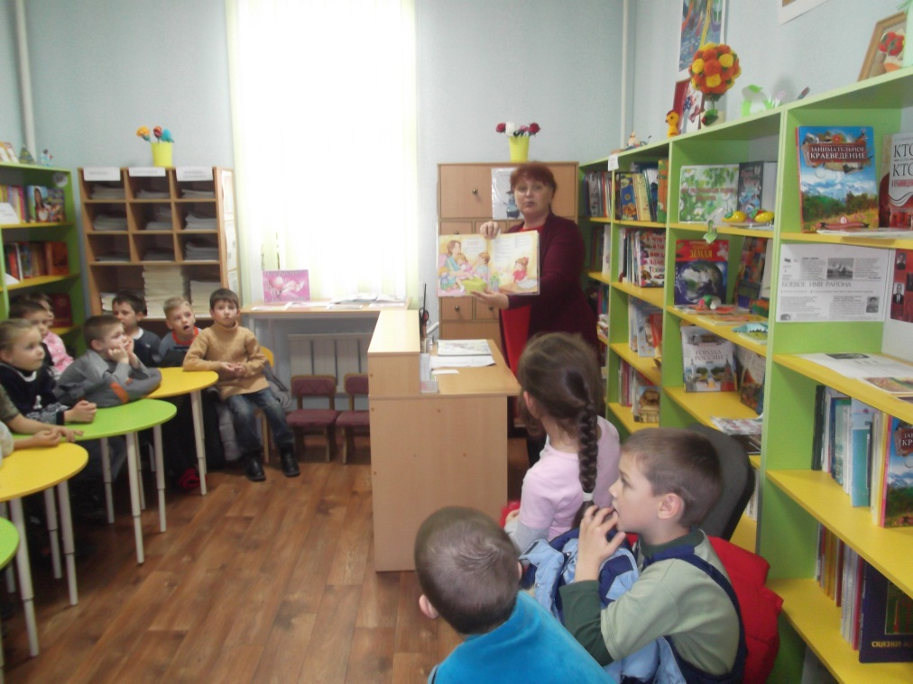«Простыми словами мы потолкуем о маме». Ведущая познакомила присутствующих с историей и обычаями празднования Дня Матери в нашей стране и за рубежом. **Все весело и дружно отгадывали загадки, отвечали на вопросы викторины.** Прослушав рассказ Льва Толстого - «Моя мама лучше всех», ребята говорили добрые слова о своих мамах. На представленной тематической выставке, малыши смогли познакомиться с книгами, которые так приятно почитать вместе с мамочкой. В конце мероприятия ребята сделали вывод, что мамы наши лучшие на свете, мамам нужно помогать и, когда мамочка захочет отдохнуть, нет ничего лучше, чем почитать чудесную книжку с картинками, взятую в библиотеке.

